93. Mokinio veiklos lapas
Trys šviesos diodai – šviesoforas (mikrovaldiklių elektronika)

- Tyrimo tikslas ..........................................................................................................................................

- Tyrimo priemonės ...................................................................................................................................

- Veiklos eiga

  - Įsijunkite kompiuterį.
  - Kompiuterio darbalaukyje susiraskite Arduino IDE programos piktogramą ir paleiskite programą.
  - Prisiminkite Arduino IDE programavimo aplinkos vartotojo sąsają, jos valdymą (žr. Mikrovaldiklių elektronika, 3 priedą).
  - USB laidu sujunkite mikrovaldiklio plokštę su kompiuteriu (žr. Mikrovaldiklių elektronika, 4 priedą).
  - Susipažinkite su toliau pateikta elektros grandinės principine schema (žr. 1 pav.). Atpažinkite ir apibūdinkite schemoje pavaizduotas elektros grandinės dalis (žr. Elektronikos elementai elektros grandinėse, 2 ir 6 priedus):
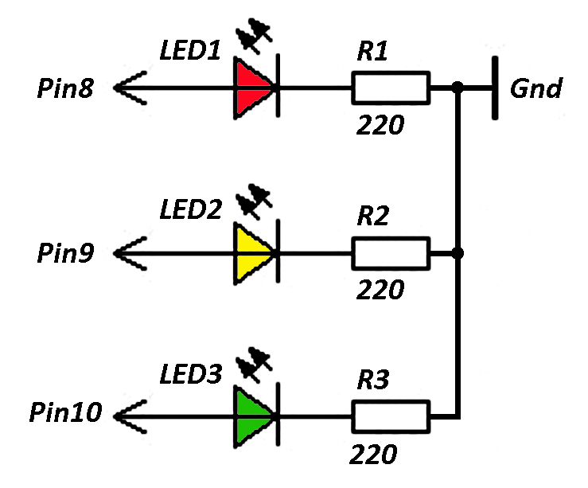
1 pav. Elektros grandinės principinė schema.

Pin8, Pin9, Pin10.......................................................................................................................
LED1 .......................................................................................................................................
LED2 ........................................................................................................................................
LED3 ........................................................................................................................................ R1, R2, R3.................................................................................................................................
Gnd ...........................................................................................................................................

  - Pagal pateiktą elektros grandinės principinę schemą (žr. 1 pav.) iš mikrovaldiklio rinkinio išsirinkite reikiamas priemones.
  - Maketavimo plokštėje išdėstykite ir jungiamaisiais laidais sujunkite elektros grandinės dalis: šviesos diodus, rezistorius. Prijunkite jas prie mikrovaldiklio jungčių – skaitmeninių išėjimų Pin8, Pin9, Pin10 ir Gnd (įžeminimo). Jungdami šviesos diodą į elektros grandinę, prisiminkite jo savybes ir funkcijas (žr. Elektronikos elementai elektros grandinėse, 2 priedą).
  - Surinkę elektros grandinę patikrinkite, ar visos jos dalys tinkamai sujungtos.
  - Į Arduino IDE programavimo langą įkelkite pateiktą programos kodą (žr. Mokinio veiklos lapo priedą). Patikrinkite jį (mygtukas Verify) ir įkelkite į mikrovaldiklį (mygtukas Upload).
  - Stebėkite elektros grandinės veikimą, analizuokite programos kodą, aiškinkitės pagrindines jo komandų funkcijas: int, void setup(), void loop(), pinMode, digitalWrite, delay (žr. Mikrovaldiklių elektronika, 5 priedą):

int.............................................................................................................................................
.................................................................................................................................................
void setup() .............................................................................................................................
.................................................................................................................................................
void loop() ..............................................................................................................................
.................................................................................................................................................
pinMode ..................................................................................................................................
.................................................................................................................................................
digitalWrite ............................................................................................................................
..................................................................................................................................................
delay .......................................................................................................................................
..................................................................................................................................................

  - Apibūdinkite matomą rezultatą. Jį paaiškinkite.

....................................................................................................................................................
....................................................................................................................................................
....................................................................................................................................................
....................................................................................................................................................
....................................................................................................................................................

  - Aiškinkitės, kaip veikia šviesoforas, kokia jo signalų seka (žr. 2 pav.). Transporto šviesoforai yra trijų spalvų ir turi šią signalų seką: žalias – geltonas – raudonas – raudonas ir geltonas kartu – žalias (žr. priedą Kelių šviesoforų įrengimo taisyklės).

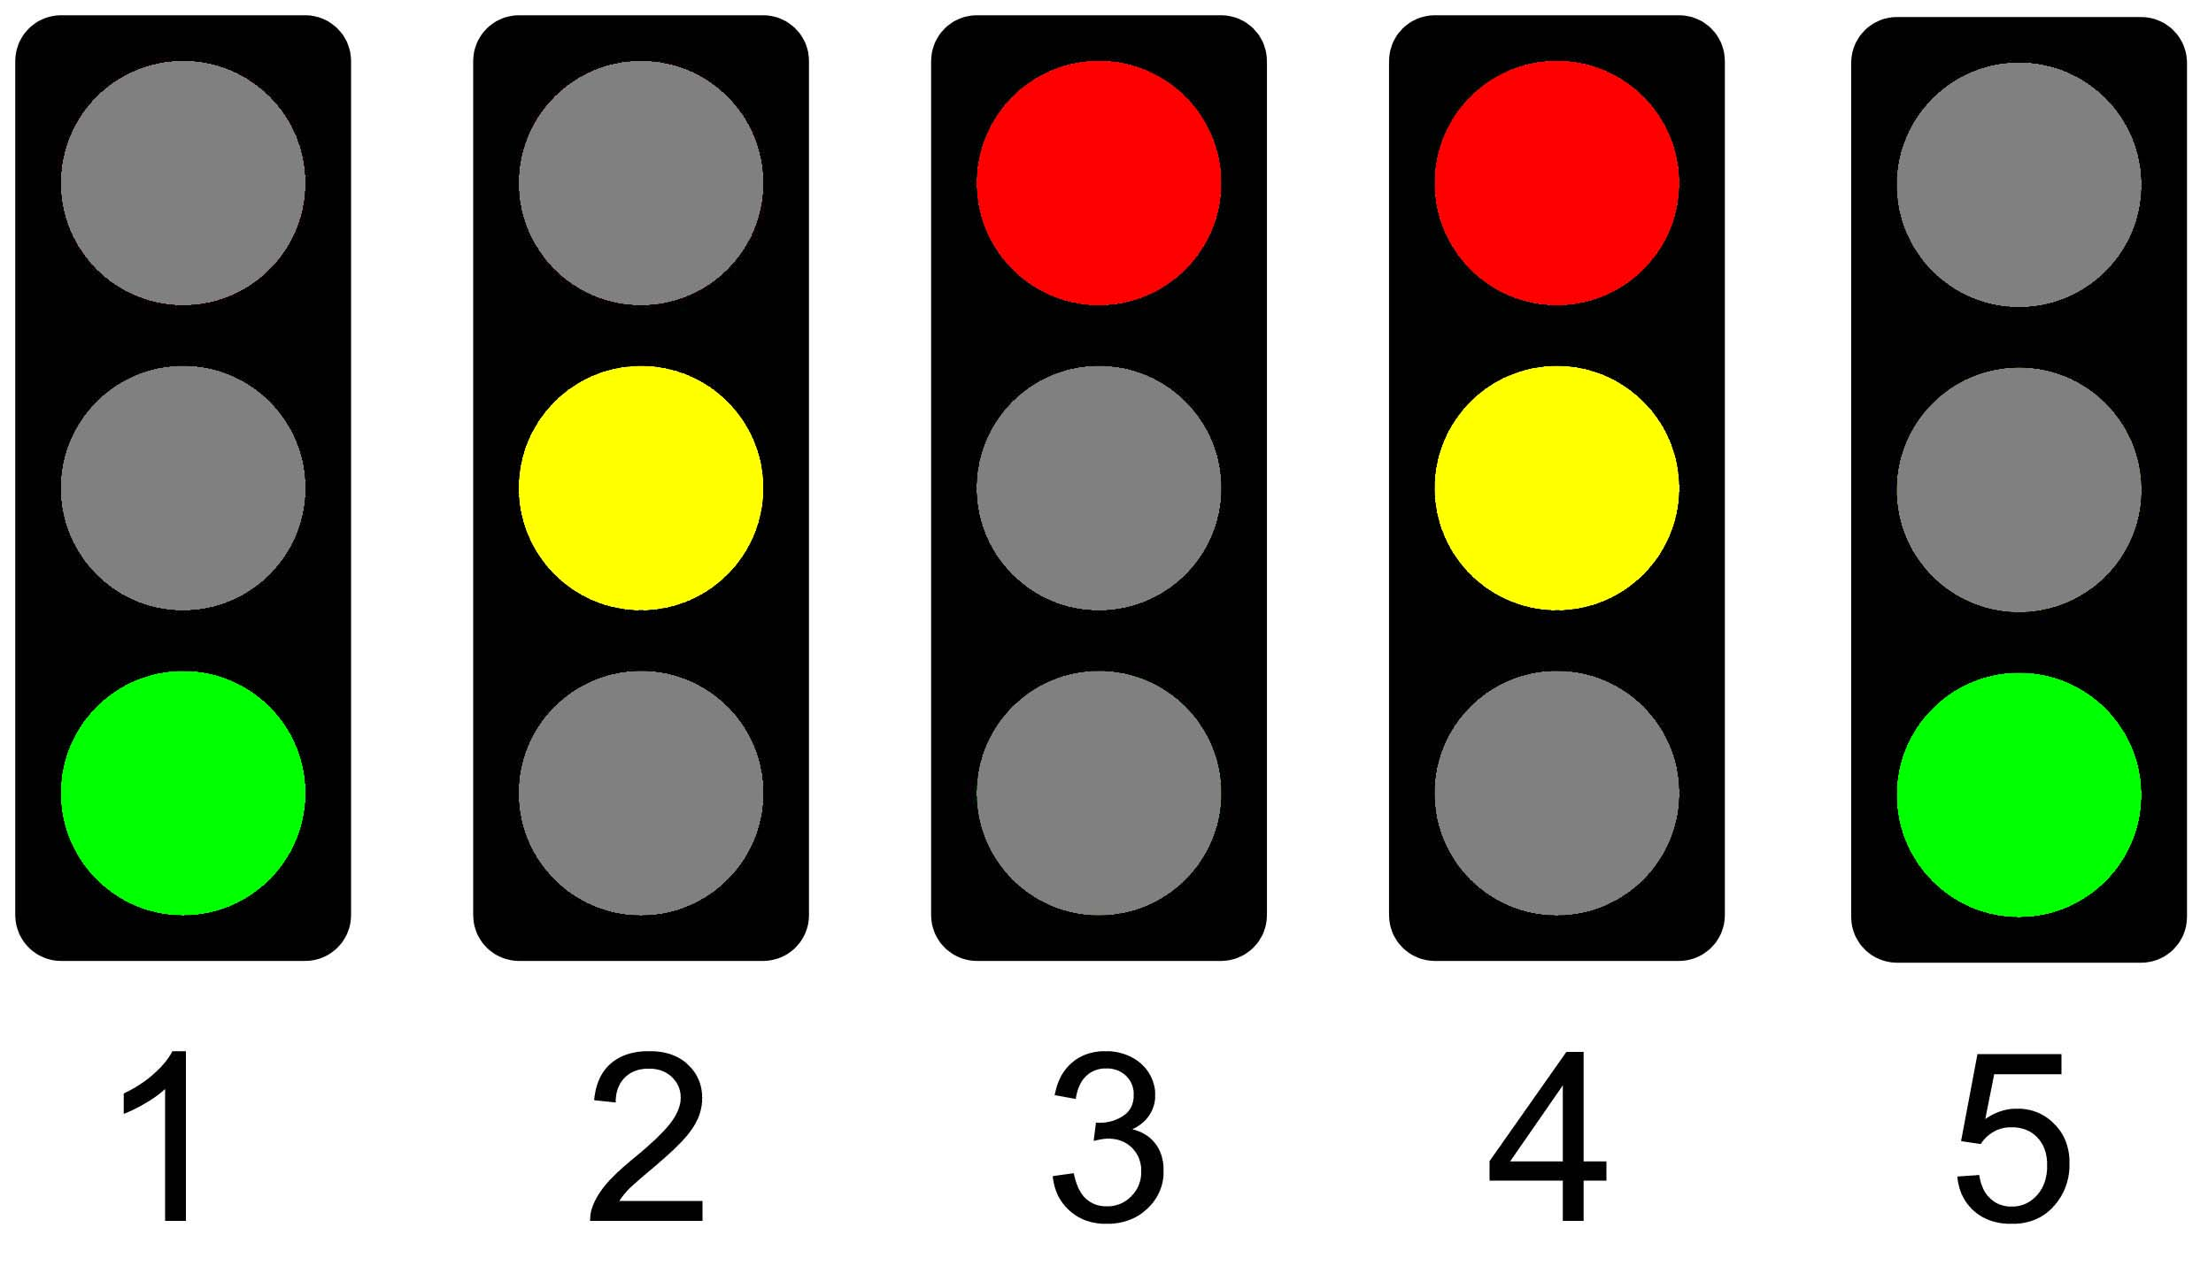

2 pav. Transporto šviesoforo signalų seka

  - Pakeiskite programą taip, kad sukurtumėte tikrą transporto šviesoforo signalų seką.
  - Apibūdinkite matomą rezultatą. Jį paaiškinkite.

....................................................................................................................................................
....................................................................................................................................................
....................................................................................................................................................
....................................................................................................................................................
....................................................................................................................................................

- Apibūdinkite tyrimo rezultatus vartodami pateiktus reikšminius žodžius:
jungimas, šviesos diodas, rezistorius, mikrovaldiklis, programa, ciklas, jungimas ir t. t.

...................................................................................................................................................
...................................................................................................................................................
...................................................................................................................................................
...................................................................................................................................................
...................................................................................................................................................

5. Tyrimo išvada
...................................................................................................................................................
...................................................................................................................................................

6. Įsivertinimas
...................................................................................................................................................
...................................................................................................................................................

Mokinio veiklos lapo
Trys šviesos diodai – šviesoforas (mikrovaldiklių elektronika)
priedas

Programos kodas:

// Mikrovaldiklių elektronika: trys šviesos diodai - šviesoforas;

int ledDelay = 10000; // Nustatome delsimą tarp pokyčių;
int redPin = 8; // Priskiriame vardus jungčių numeriams;
int yellowPin = 9;
int greenPin = 10;

void setup()
{
// Nustatome šviesos diodų jungtis (pinMode) kaip išėjimo (OUTPUT);
pinMode(redPin, OUTPUT);
pinMode(yellowPin, OUTPUT);
pinMode(greenPin, OUTPUT);
}

void loop ()
{
// Nurodome įjungti raudoną šviesos diodą;
digitalWrite(redPin, HIGH);
delay(5000); // Nurodome palaukti 5 sekundes;

digitalWrite(yellowPin, HIGH); // Nurodome įjungti geltoną šviesos diodą;
delay(2000); // Nurodome palaukti 2 sekundes;

digitalWrite(redPin, LOW); // Nurodome išjungti raudoną šviesos diodą;
digitalWrite(yellowPin, LOW); // Nurodome išjungti geltoną šviesos diodą;
digitalWrite(greenPin, HIGH); // Nurodome įjungti žalią šviesos diodą;

// Nurodome palaukti tiek, kiek yra ledDelay reikšmė milisekundėmis;
delay(ledDelay);

digitalWrite(yellowPin, HIGH); // Nurodome įjungti geltoną šviesos diodą;
digitalWrite(greenPin, LOW); // Nurodome išjungti žalią šviesos diodą;
delay(2000); // Nurodome palaukti 2 sekundes;

digitalWrite(yellowPin, LOW); // Nurodome išjungti geltoną šviesos diodą;
// dabar programa kartos komandas;
}

Programoje nurodyta signalų seka:

KELIŲ ŠVIESOFORŲ ĮRENGIMO TAISYKLĖS
„Transporto šviesoforai yra trijų spalvų ir turi šią signalų seką: žalias – geltonas – raudonas – raudonas ir geltonas kartu – žalias. Kai šviesoforo signalai įjungiami tik siekiant laikinai sustabdyti eismą, signalų seka yra ši: išjungti signalai – geltonas – raudonas – išjungti signalai. Kai naujai paleidžiamas šviesoforų postas, signalų seka yra tokia: išjungti signalai – geltonas visomis kryptimis – raudonas visomis kryptimis – darbinis režimas (žalias signalas pagrindinei eismo krypčiai)“.[1]
Šaltiniai:
- Kelių šviesoforų įrengimo taisyklės. https://www.e-tar.lt/portal/lt/legalAct/TAR.DFE4D46E0716
- Kelių šviesoforų įrengimo taisyklės. https://lt.wikipedia.org/wiki/Keli%C5%B3_%C5%A1viesofor%C5%B3_%C4%AFrengimo_taisykl%C4%97s

Programavimo komandų funkcijos:

int GrnLed = pin
Atliekama nustatymų funkcija. Tam tikros mikrovaldiklio jungties (pin) numerio priskyrimas prijungtam komponentui.

void setup() { }
Programos kodas, esantis tarp riestinių skliaustų { }, vykdomas vieną kartą, kai programa yra paleidžiama.

void loop() { }
Ši funkcija vykdoma po nustatymų funkcijos. Tai nuolat besikartojantis programos ciklas.

pinMode(pin, mode)
Naudojama jungčių veikimo režimui nustatyti, čia pin yra jungties numeris nuo 0 iki 19 (analoginės jungtys žymimos A0–A5, o skaitmeninės – 0–13). Veikimo režimas (mode) gali būti nurodomas kaip įvestis (INPUT) arba išvestis (OUTPUT).

digitalWrite(pin, value)
Naudojama skaitmeninės jungties veikimo režimui nuskaityti. Kai jungties veikimo režimas nustatomas kaip OUTPUT – išvestis, ją galima įjungti, nurodant reikšmę (value) – HIGH, t. y. tiekiant +5V įtampą. Nustačius reikšmę LOW, įtampa išjungiama (GND, įžeminama).

delay (value)
Nurodymas palaukti tam tikrą laiko intervalą (milisekundėmis).

